深圳市天柏通信科技有限公司
光纤交换机规格书

光纤交换机：24+2+1=27口

TBC-S4024N-3PF（如图）

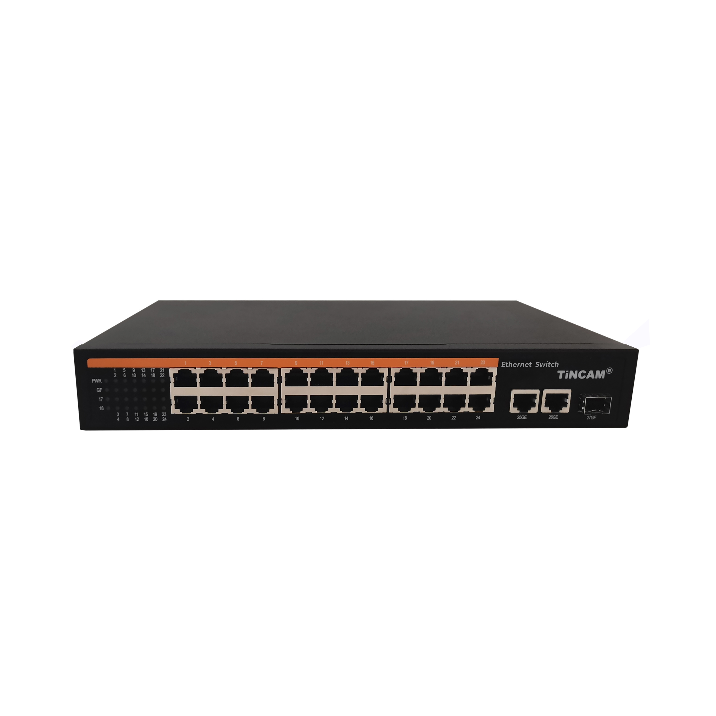
产品概述
TBC-S4024N-3PF系列交换机是天博推出的基于新一代高性能，采用低功耗、无风扇设计，符合RoHS标准，满足绿色环保要求的二层中小型企业交换机。可广泛适用于中小企业、小型办公室、网吧、酒店、学校、家庭等各种应用环境。

产品特点
- IEEE802.3 10BASE-T和IEEE802.3u 100BASE-TX网络标准
- 1个10/100/1000M上行光接口，2个10/100/1000M上行电口
- 支持端口自动翻转（Auto MDI/MDIX）
- 10M/100M双速自适应
- 支持全双工/半双工的工作模式
- 支持IEEE802.3x 全双工流控和背压式半双工流控
- 动态LED指示灯，提供简单的工作状态提示及故障排除
- 支持MAC地址自学习功能

产品规格

网络标准 | IEEE802.3 10BASE-T, IEEE802.3u 100BASE-TX
协议 | CSMA/CD
拓扑结构 | 星型
支持网线类型 | 支持网线类型 10Base-T：3, 4或5类非屏蔽双绞线，最长100米EIA/TIA-568 100欧姆屏蔽双绞线（STP），最长100米； 100Base-TX：5类非屏蔽双绞线，最长100米EIA/TIA-568 100欧姆屏蔽双绞线（STP），最长100米
状态指示灯 | 电源、100Mbps速率指示器、连接/活动性指示器
交换方式 | 存储转发(Store-and-Forward)、线速过滤和转发
电源 | 110-260VAC电源
过滤和转发速率 | 10M网为14880PPS；100M网为148800PPS
使用环境 | 工作温度：0℃到40℃  存储温度：-40℃到70℃  工作湿度：10%到90%RH 不凝结  存储湿度：5%到90%RH 不凝结
尺寸 | 310*182*45mm
包装清单
订购信息
包装清单 | 物品名称 | 数量 | 单位
包装清单 | 交换机 | 1 | 台
包装清单 | AC电源线 | 1 | 根
包装清单 | 快速使用指南 | 1 | 份
包装清单 | 保修卡与合格证 | 1 | 份
设备型号 | 规格参数
TBC-S4024N-3PF | 接入交换机：1个千兆SFP光口+2个千兆电口+24口10/100M自适应以太网交换机 桌面式结构（配耳朵可上机柜）

